From: Alza.cz <sluzebnicek@alza.cz>
Sent: Monday, October 6, 2025 2:39 PM
To: xxxx@jh-inst.cas.cz
Subject: Už to chystáme. / Obj. č. 563647349



Informace o objednávce
 | Objednávka 563647349

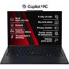
 Vaši objednávku začínáme zpracovávat.
Odkaz na sledování zásilky a kontakt na dopravce vám zašleme v dalším e-mailu, jakmile nákup předáme dopravci.
 | Dopravce |  | Předpokládaný termín doručení
 | DPD |  | 08.10. mezi 8 a 20

 | Podrobnosti a změna   | Stáhnout fakturu (PDF)  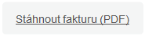

 |  |  | 1x Notebook Lenovo ThinkPad X1 Carbon Gen 13 Black 5G | 72 372 Kč
 |  |  |  | Rezervováno pro vás

 |  |  | 1x Doprava - Doručení na adresu | 99 Kč
 |  |  |  | Rezervováno pro vás

 | Celkem k úhradě (včetně DPH) | 72 471 Kč

Zvolený způsob úhrady: Příkazem

Potřebujete poradit?
 |   Přečtěte si odpovědi  na nejčastější dotazy. |  |   Napište nám přes  kontaktní formulář.



 |  | 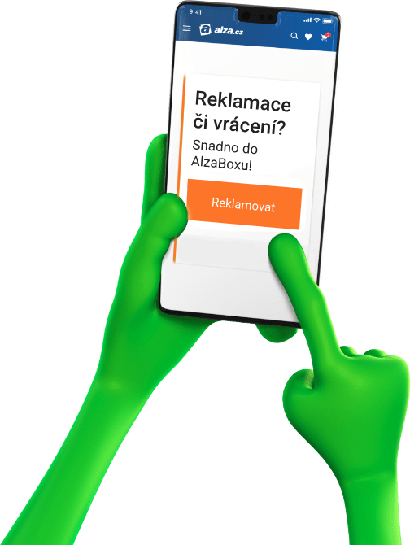
  Reklamace či vrácení?
  Snadno online a přes AlzaBox
  Do svého AlzaBoxu můžete vrátit, nebo reklamovat zboží. A nejen to! Po vyřízení reklamace si můžete zařízení v AlzaBoxu i vyzvednout.
  
  

Sledujte nás na sociálních sítích
#wearealza soutěže novinky inspirace technologie





Na tento e-mail prosím neodpovídejte, byl vám zaslán automaticky v souvislosti s objednávkou.
Tento e-mail slouží jako potvrzení o uzavření kupní smlouvy.
Pokud si nejste jistí, zda zpráva byla určena pro vás, kontaktujte naší infolinku.
Alza.cz a.s., se sídlem Jankovcova 1522/53, Praha 7 – Holešovice, IČO 27082440, zapsaná v obchodním rejstříku vedeném Městským soudem v Praze, oddíl B, vložka 8573
Všeobecné obchodní podmínky

Vaše Alza.cz

